Развитие творческих способностей младших школьников.
Главной целью школы является разностороннее развитие детей, их познавательных интересов, творческих способностей, общеучебных умений, навыков самообразования, способных к самореализации личности.
Развитие творческих способностей – важнейшая задача начального образования, ведь этот процесс пронизывает все этапы развития личности ребёнка, пробуждает инициативу и самостоятельность принимаемых решений, привычку к свободному самовыражению, уверенность в себе.
Достижение творческого уровня развития личности ребенка может быть осуществлено в педагогической деятельности лишь в том случае, когда учитель четко понимает, что кроется под понятием «творческие способности».
Важным периодом в развитии и становлении личности является начальный период обучения. Именно этот возраст наиболее поддается воспитанию и развитию творческих способностей ребенка. Дети младшего школьного возраста наиболее открыты, восприимчивы и любопытны.
Первое условие развития творчества – высокая самооценка ребёнка, то есть создание у него достаточной уверенности в своих силах, умственных возможностях. Ребёнок должен знать «вкус успеха». Успех ученика должен быть не концом работы, а его началом. Второе условие развитие способности – создание соответствующего психологического климата. И третье необходимое условие для современной школы заключается в том, чтобы развить творческие способности младших школьников, связанные с самостоятельным поиском новых способов деятельности, способности ставить проблемы и находить пути решения.
Для эффективного развития творческих способностей младших школьников своей работе я:
- провожу специальные занятия, мероприятия, направленные на развитие творческих способностей;
- предлагаю детям задания творческого характера не только на уроках эстетического цикла, но и вообще в ходе образовательного процесса;
- создаю на уроке комфортную психологическую обстановку;
-вовлекаю родителей в организацию и проведение различных совместных мероприятий.
Вот уже 10 лет я являюсь руководителем скаутского кружка. Ребята моего класса с увлечением посещают этот кружок. Наша команда участвует во всех школьных и городских конкурсах. Ребята раскрываются с разных сторон, учатся преодолевать трудности вместе с товарищами, ценить дружбу. Быть скаутом – это значит быть сильным и смелым, крепким и отважным, а главное надежным и добрым. Главная задача скаута, лежащая в основе всего движения – помощь другим. Скаутинг похож на игру по определенным правилам, которых ты должен придерживаться, если хочешь быть принятым в играющую команду.
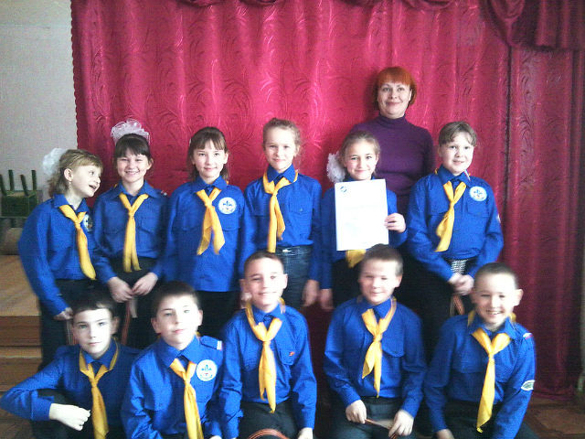
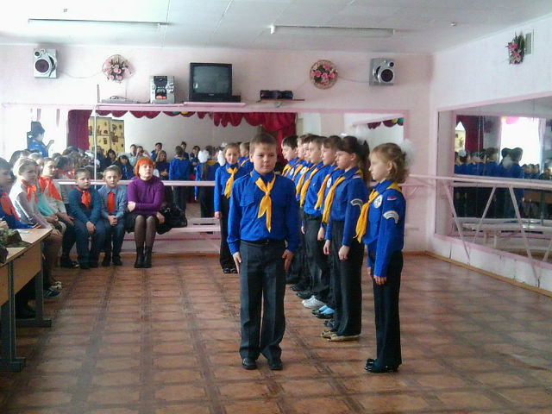
Большую работу провожу по патриотическому воспитанию. В городском скаутском конкурсе "А ты- баты, шли солдаты" наша команда заняла 1 место.

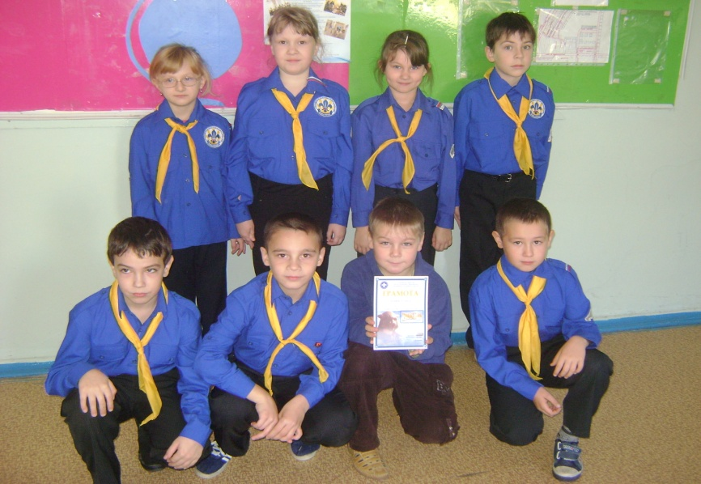
В городских играх "Форт-Боярд", "Димитровградская кругосветка" заняли 1 места.

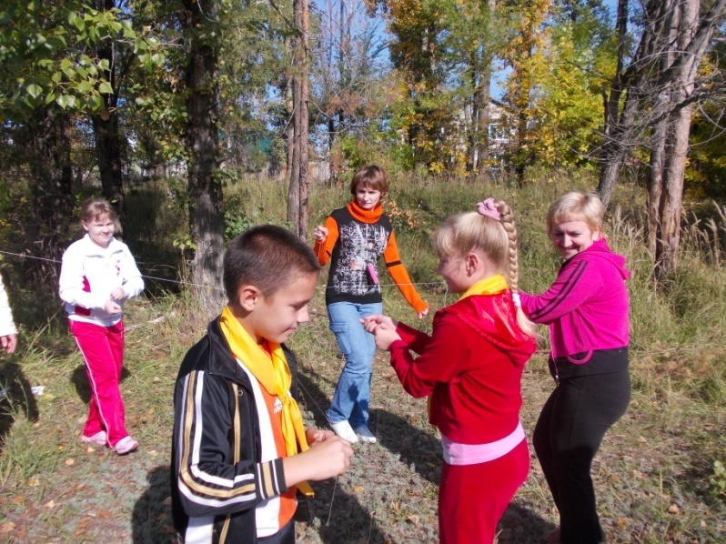
Хорошей традицией стало проводить вместе с родителями клуб выходного дня. Так весело и увлекательно на лесной полянке провели туристический слет.

Участвовали в мероприятии "Лето-это маленькая жизнь".

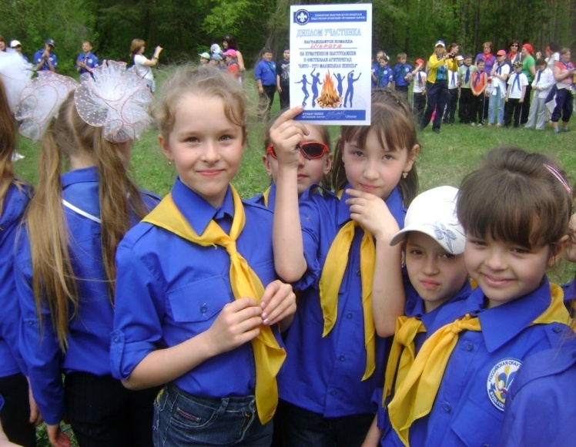
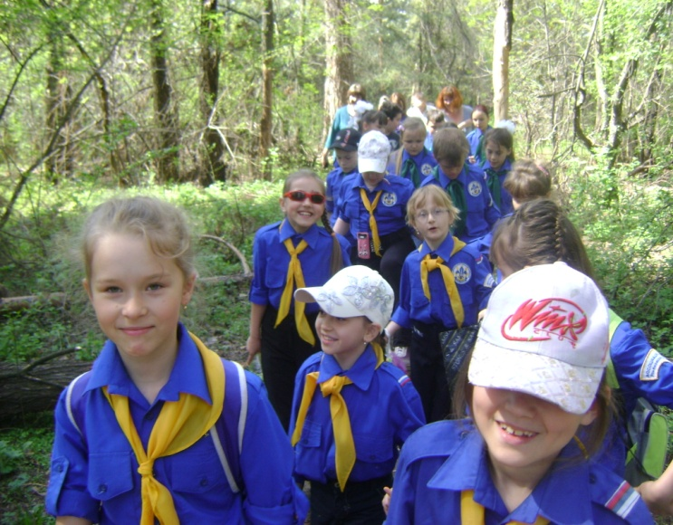
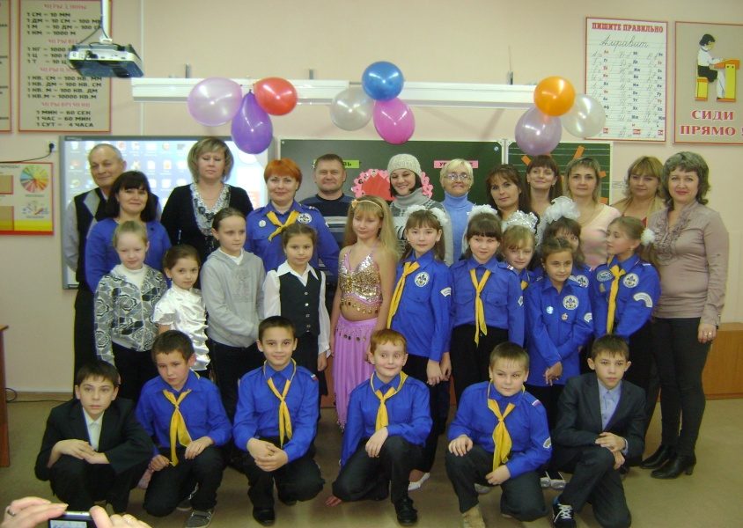
А в школе совместно с родителями подготовили праздник "Союз родных сердец".

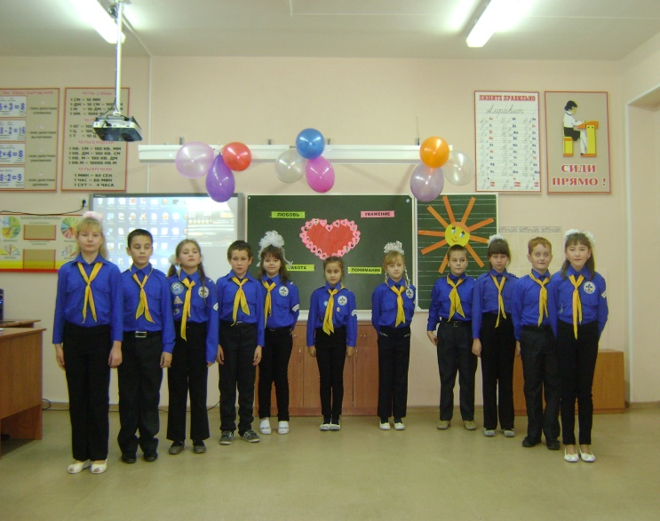
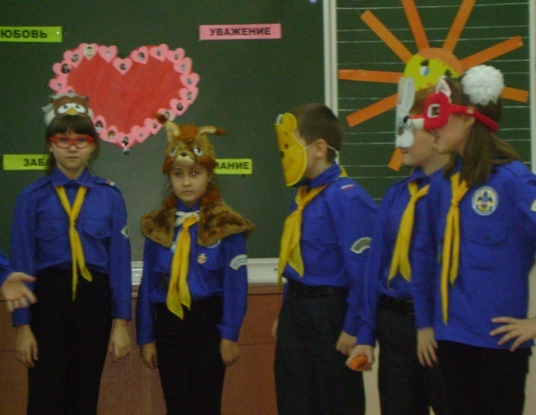
Танцевальный марафон.
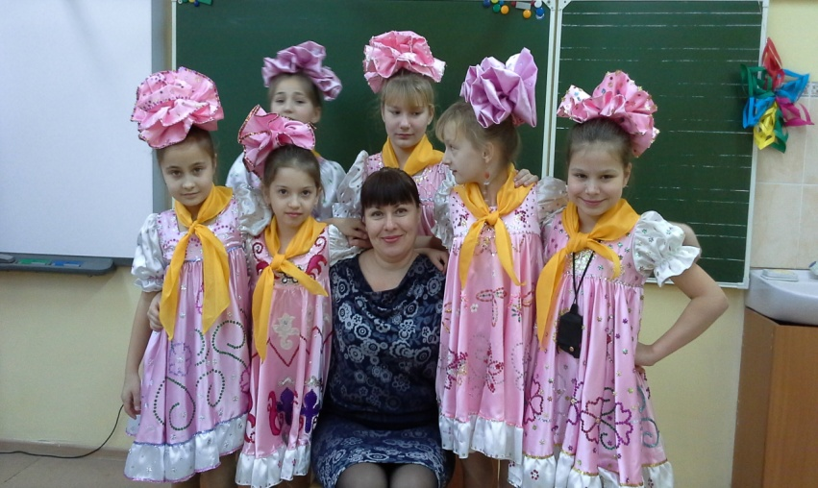
Туристический выезд за город вместе с родителями.
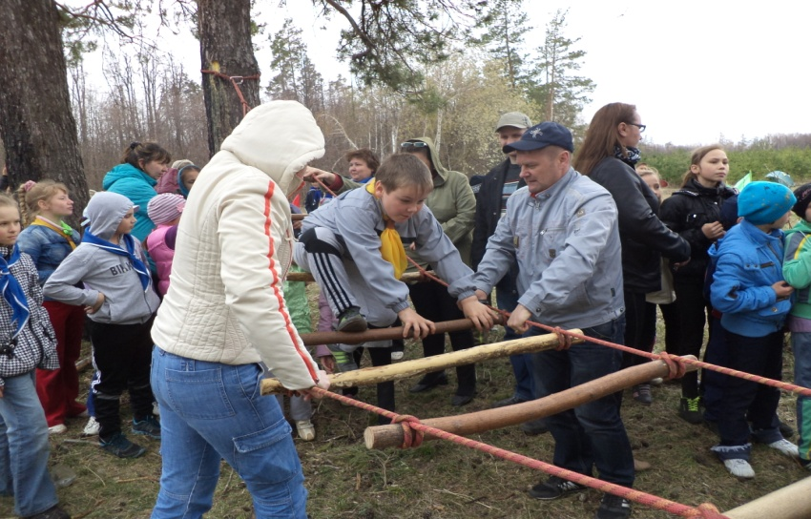
Общим итогом работы по инициативе самих ребят и их родителей стала организация и проведение мероприятия «Созвездие семейного счастья», где смогли выступить и проявить себя все учащиеся класса.
Ученик начальных классов должен пробовать себя в различных видах деятельности. Каждый ребёнок моего класса знает, что у него есть дело, в котором он успешен. Ребята ведут портфолио. Портфолио у детей совершенно разные, посвящены они любимому делу каждого ребёнка и в них хорошо прослеживается становление самоопределения личности, о чём нам говорят стандарты второго поколения.
Только реальные и достаточно полные знания о себе дадут ребенку настоящую опору в жизни, помогут ему повысить свой статус, реализовать свои возможности, состояться как личности.

